**Java Web开发**

**实验一**

**作业报告**

|  |  |
| --- | --- |
| 学 院 | 计算机 |
| 所在系 班 级 | 2017软件工程系10班 |
| 学 号 姓 名 | 04172120 |
| 指 导 教 师 | 郭晓燕 |
| 完 成 时 间 | 2018年3月7日 |

# 实验题目

（一）必做。

* 1. 熟悉MyEclipse环境，在软件下绑定JDK和Tomcat，新建项目并运行；（必做）
  2. 在MyEclipse环境下新建一个项目取名为Webtest+学号（必做）
     1. 并在其下创建一个JSP程序，并在IE下运行；
     2. 将test1中的例题input.jsp、receive.jsp内容拷入项目中。并运行访问该JSP页面；

（二）选做

* 1. 仿照test1文件夹下的input.jsp/receive.jsp，自己设计新建一个表单（登录网页，input文件中显示学号、姓名，表单设计还可参考第三章P57页 form-get.html文件），尝试用receive.jsp接收表单传回的信息。（选做）
  2. 设置Web虚拟服务目录，请在自己的D盘下新建目录test1，并将jsp文件拷贝至该目录下，修改Tomcat安装目录下conf子文件夹下的Server.xml，使其可以用[http://127.0.0.1:8080/hello/**.jsp](http://127.0.0.1:8080/hello/**.jsp)的形式访问该文件。记录下修改过程并适当截图。（选做）

# 分析与设计

* 1. 使用index.jsp文件来显示
  2. 创建/Webtest04172120/WebRoot/MyJsp.jsp , 修改内容使IE访问到的是该文件的内容, input.jsp为输入页面, receive.jsp为显示输入结果页面,修改文字编码为UTF-8，防止出现乱码。

# 关键源码（部分）

Input.jsp

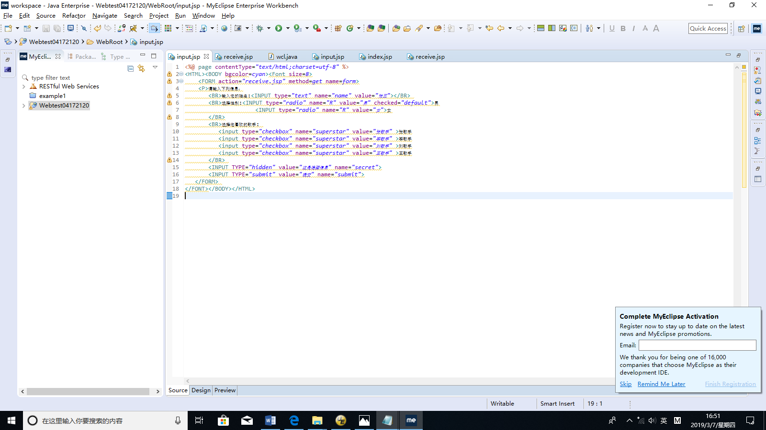

Receive.jsp

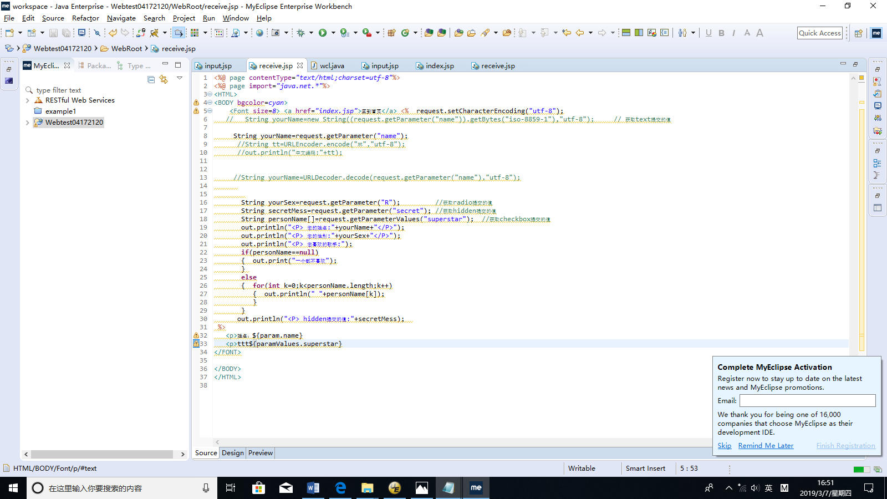

# 运行效果图

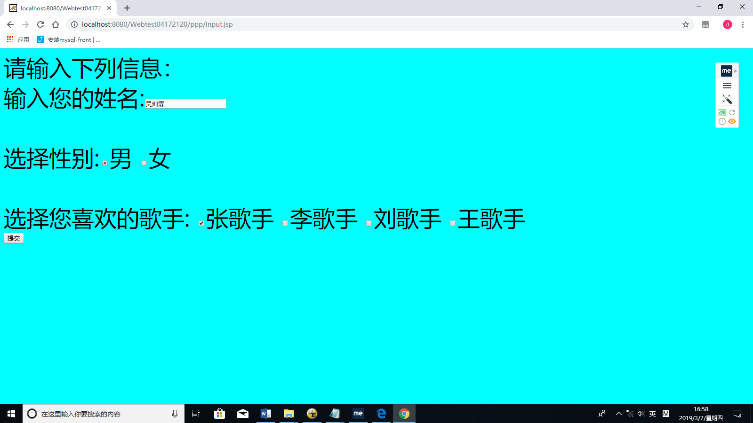

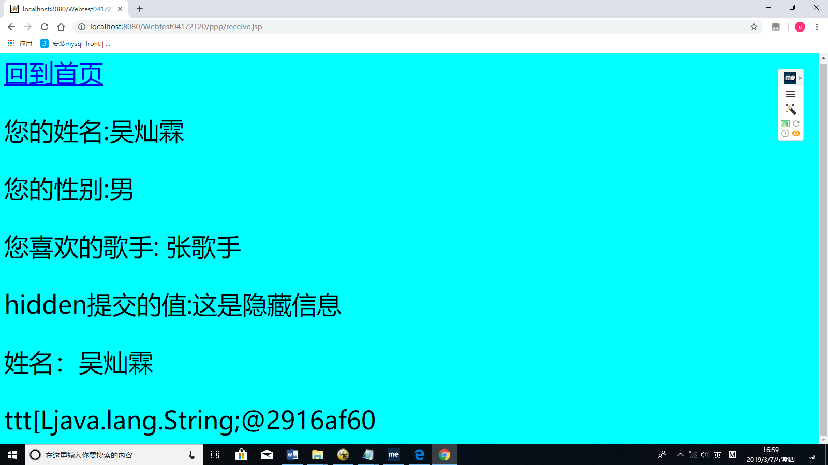

# 收获与问题

要注意编码和get和post的区别。